6) SPOJITÉ ŘÍZENÍ A REGULACE – PID REGULÁTOR
DATUM: 11.05.2026
VYPRÁCOVAL: SAVVA POPOV – 4EA

- Spojité řízení

Spojité řízení je způsob řízení procesu, při kterém se všechny veličiny mění plynule v čase. Vstupní i výstupní signály mají spojitý průběh a systém neustále reaguje na změny regulované veličiny. Regulovaná veličina je průběžně měřena a vyhodnocována, díky čemuž může regulační systém okamžitě upravovat akční zásah do procesu.

Vlastnosti spojitého řízení:
- plynulá změna signálů a veličin v čase
- nepřetržité měření regulované veličiny
- okamžitá reakce na změny a poruchy
- vysoká přesnost regulace
- citlivost na šum – analogový šum může snadno ovlivnit kvalitu signálu
- složitější analýza = využívá diferenciální rovnice a dynamické modely

Spojité řízení se používá tam, kde je požadována rychlá, přesná a plynulá regulace. Typickými příklady jsou průmyslová automatizace, regulace teploty, tlaku, průtoku, robotika, letecké systémy atd.

- Ovládaní x Regulace

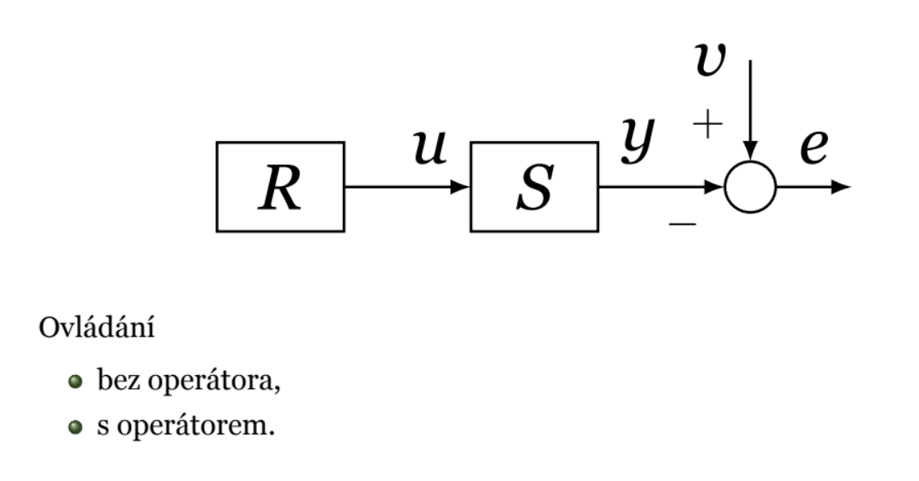
Ovládání je proces, při kterém se nastavuje akční zásah bez zpětné vazby. Výstup systému se neporovnává s požadovanou hodnotou. Příkladem může být ruční nastavení výkonu topení nebo otáček motoru.

Regulace využívá zpětnou vazbu. Regulovaná veličina se neustále měří, porovnává s požadovanou hodnotou a podle vzniklé regulační odchylky regulátor upravuje akční veličinu. Cílem regulace je automaticky udržovat systém v požadovaném stavu i při působení poruch.

Průběh regulace ve spojitém řízení:
- Kontinuální monitoring: Systém neustále sleduje výstupní proměnné (např. teplotu, tlak, polohu).
- Vyhodnocení: Porovnává se aktuální stav s cílovou hodnotou.
- Řídicí zásah: Kontrolér (typicky PID regulátor) vygeneruje zásah na základě rozdílu mezi stavy.
- Úprava vstupu: Vstupní signály jsou plynule měněny, aby se eliminovala odchylka.
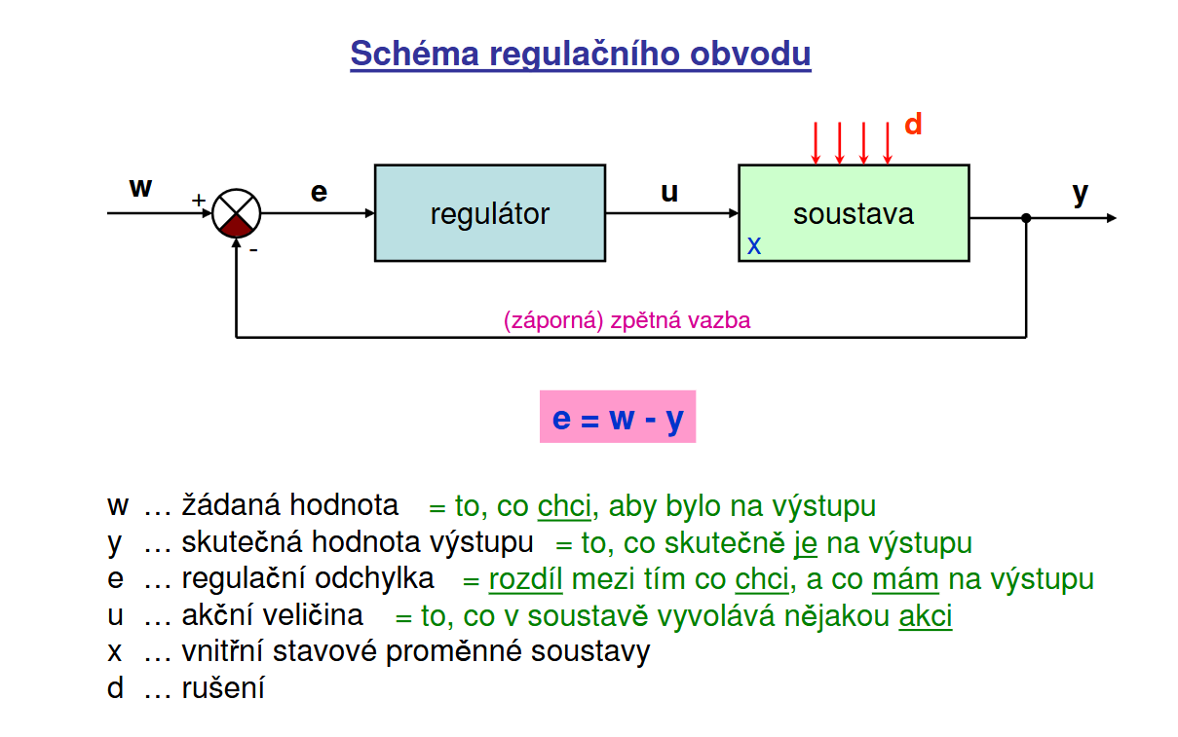
- Stabilizace: Díky neustálému působeni je systém schopen hladce reagovat na rušení a udržovat stabilní provoz.

- PID regulace

PID regulace je způsob automatické regulace, při kterém regulátor upravuje akční veličinu podle regulační odchylky (e). Regulační odchylka je rozdíl mezi požadovanou hodnotou a skutečnou hodnotou regulované veličiny.

PID regulátor se skládá ze tří základních členů:
- proporcionální člen (P)
- integrační člen (I)
- derivační člen (D)

P
Proporcionální člen (P)
Proporcionální člen vytváří akční zásah přímo úměrný velikosti regulační odchylky.
Čím větší je odchylka, tím větší je zásah regulátoru. Tento člen zajišťuje rychlou reakci systému.

Důležité vlastnosti:
- zrychluje reakci regulace
- jednoduchý a stabilní
- samotný však často způsobuje trvalou regulační odchylku.

Rovnice P regulátoru:
$$u(t)=K_{p}e(t)$$
kde:
- $u(t)$je akční veličina
- $e(t)$je regulační odchylka
- $K_{p}$je zesílení regulátoru

I
Integrační člen (I)
Integrační člen reaguje na dlouhodobou regulační odchylku. Postupně sčítá chybu v čase a tím dokáže odstranit trvalou regulační odchylku.

Vlastnosti:
- odstraňuje trvalou regulační odchylku
- zvyšuje přesnost regulace
- zpomaluje reakci systému
- při velkém zesílení může způsobit nestabilitu
Rovnice I regulátoru:
$$u(t)=K_{i}∫e(t) dt$$
kde:
- $u(t)$je akční veličina
- $e(t)$je regulační odchylka
- $K_{i}$je integrační konstanta.

D
Derivační člen (D)
Derivační člen reaguje na rychlost změny regulační odchylky. Dokáže předvídat budoucí změnu systému a tím zlepšuje stabilitu a tlumí překmit.

Vlastnosti:
- zrychluje ustálení systému
- omezuje překmit
- zlepšuje stabilitu
- je citlivý na šum
Rovnice D regulátoru:
$$u(t)=K_{d}\frac{de(t)}{dt}$$
kde:
- $u(t)$je akční veličina
- $e(t)$je regulační odchylka
- $K_{d}$je derivační konstanta.

PID
Celková rovnice PID regulátoru
PID regulátor kombinuje všechny tři složky:
$$u(t)=K_{p}e(t)+K_{i}∫e(t) dt+K_{d}\frac{de(t)}{dt}$$
PID regulátor =
- rychle reaguje na změnu (P)
- odstraní trvalou odchylku (I)
- stabilizuje systém a omezuje překmit (D)

- PID x PSD

PID regulátor se používá hlavně ve spojitém řízení, kde signály existují nepřetržitě v čase.

PSD regulátor je diskrétní ekvivalent PID regulátoru používaný v číslicovém řízení. Pracuje pouze v určitých časových okamžicích.

Hlavním rozdílem je to že PID používá diferenciální a integrační operace ve spojitém čase, PSD používá výpočty nad diskrétními vzorky.

- Metody nastavení PID regulátoru

Metoda pokus omyl
Jedná se o nejjednodušší způsob nastavení PID regulátoru. Parametry se nastavují postupně podle chování systému.
Postup:
- Nastaví se pouze proporcionální člen (P).
- Postupně se zvyšuje zesílení $K_{p}$, dokud systém nereaguje dostatečně rychle.
- Přidá se integrační člen (I), který odstraní trvalou regulační odchylku.
- Nakonec se nastaví derivační člen (D) pro omezení překmitu a zlepšení stability.

Metoda kritického nastavení (Ziegler–Nicholsova metoda)
Tato metoda využívá kritické zesílení systému.
Postup:
- Integrační a derivační člen se vypnou.
- Postupně se zvyšuje proporcionální zesílení $K_{p}$.
- Sleduje se chování systému, dokud nezačne trvale kmitat.
- Hodnota zesílení při trvalém kmitání se nazývá kritické zesílení $K_{kr}$.
- Změří se perioda kmitů $T_{kr}$.
- Podle tabulek se vypočítají parametry PID regulátoru.

Metoda pomocí přechodové charakteristiky
Tato metoda využívá odezvu systému na skokovou změnu vstupu. Přechodová charakteristika ukazuje, jak se systém mění v čase po náhlé změně vstupní veličiny.
Postup:
- Na vstup soustavy se přivede skokový signál.
- Změří se průběh výstupu.
- Z charakteristiky se určí:
  - zpoždění systému
  - časová konstanta
  - rychlost odezvy
- Pomocí empirických vztahů nebo tabulek se vypočítají parametry PID regulátoru.

Automatické ladění (Auto-tuning)
Moderní PID regulátory často obsahují automatické nastavení parametrů.
Regulátor:
- vyšle testovací signál
- analyzuje odezvu systému
- automaticky vypočítá vhodné hodnoty PID parametrů

Zdroje:
Spojité regulátory. Online, Diplomní, vedoucí Ing. Jiří Miekisch. Opava: SSPU - Opava, 2011/2012. Dostupné z: https://www.sspu-opava.cz/static/UserFiles/File/_sablony/AUT_IV/VY_32_INOVACE_E-15-18.pdf.
[cit. 2026-05-11].

Spojité řízení – prezentace Petr Augusta. Online. Dostupné z: https://classroom.google.com/u/1/w/NjMzNTA4MTA1MDE0/t/all.
[cit. 2026-05-11].

Continuous time and discrete time control. Online. Geeks for Geeks. 2026, 11 Mar, 2026. Dostupné z: https://www.geeksforgeeks.org/electrical-engineering/continuous-time-and-discrete-time-control-systems/.
[cit. 2026-05-11].

Regulace a regulační obvod. Online. Skola hellebrand. Dostupné z: https://skola.hellebrand.cz/text1011/mch/regulace-regulacni_obvod.pdf.
[cit. 2026-05-11].

